Тема урока: Буквы О-А в корне -раст-//-рос-//-ращ-

Тип урока: изучение нового материала

Формы организации учебной деятельности на уроке: индивидуальная, парная, фронтальная.
Цели урока:
Познавательный аспект: проанализировать случаи чередования гласных о-а в корне - раст- // -рос-//-ращ-; научить распознавать слова с чередующимися гласными в корне, обосновывать выбор гласных;
Развивающий аспект: развивать речь, внимание, память, логическое мышление, умение обобщать, делать выводы, развивать умения самоконтроля;
Воспитательный аспект: совершенствование навыков этичного межличностного общения, воспитание бережного отношения к слову.
Оборудование:
интерактивная доска, компьютеры, слайдовая презентация , карточки для проверочной работы, учебник (Русский язык: учеб. Для 5 кл. общеобразоват. учреждений/ [С.И.Львова, В.В.Львов.] – 4-е изд. – М.: Мнемозина, 2008.)

ХОД УРОКА

Слайд 1 I Организационный момент
Запись темы урока, постановка целей
II Актуализация знаний.
1.Фронтальный опрос
- Что такое чередование?
- Приведите примеры с чередованием звуков в приставках, корнях, суффиксах
- Расскажите о правописании чередующихся гласных в корне –лаг-// - лож-
2.Проверочная работа.
КАРТОЧКА 1.
Вставь пропущенные буквы. Взаимопроверка.
предл…гать ничью
прил…жение к журналу
популярное изл…жение
пол…жение дел
пол…гаться на коллектив
разл…жить растения
изл…гать программу
ул…житься в секунды
отл…жить визит
возл…жить ответственность
распол…гать данными
прил…гать усилия
Слайд 3
III Актуализация знаний.
3 Наблюдения по таблице, формулирование вывода
Слайд 4
3.1 Сравнивание выводов с правилом в учебнике п.38

Слайд 5
3.1Лексико-орфографическая работа.
Запишите слова-исключения.
Почему они являются исключениями?

Слайд 6
IV. Закрепление
4.1 Развитие устной речи.
КАРТОЧКА 2
Задание1. Прочитайте несколько раз скороговорку, объясните правописание слов

Прор…сли р…стки, повыр…сли, да ростом р…стки не выр…сли.
Задание 2. Сочините скороговорку, используя следующие слова:
подросток, росли, выросли, волосы, подрастать;
водоросль, росла, росток, разрастаться, растительность.

Слайд 7
4.2.Самостоятельная работа упр.591.
4.3.Двое учащихся работают за компьютерами (режим пауза).
Вишенка р…сла, подр…стала, и, наконец, выр…сла; сберегли р…стение; выр…щенный школьниками сад; небольшой р…сточек.
Проверка, анализ ошибок
4.4.Физкультминутка
Вспомните строки из "Сказки о мертвой царевне...".
Звучит аудиозапись фрагмента из "Сказки о мертвой царевне и семи богатырях" А.С. Пушкина.

...И царица хохотать,
И плечами пожимать,
И подмигивать глазами,
И пощелкивать перстами...

Во время физкультминутки дети вместе с учителем имитируют смех, пожимают плечами, подмигивают глазами, пощелкивают пальцами рук согласно тексту.

Слайд 8
4.1. Конструирование.
Задание. Составьте предложения по картинкам с корнем –раст- // -рос-//-ращ-,
сделайте синтаксический разбор одного предложения.

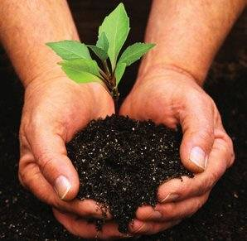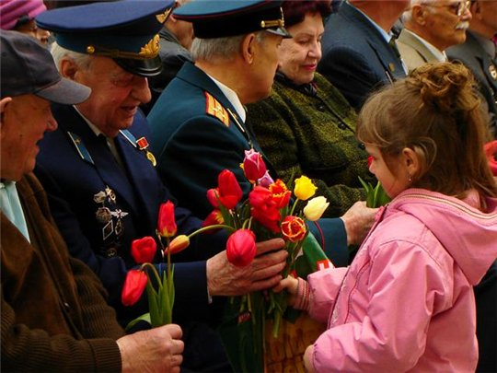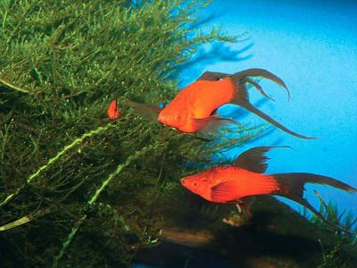

Слайд 9
4.2.. Распределительный диктант.
Интерактивное задание. Распределите слова по группам.

Сл…жение, выр….стили, прил…гать усилия, подр…сли, прор…сти, ул…жить, вр…сли, изл…гать, р…сточек, выр…щенный, отр…сль, р…стовщик, р…стение

По какому принципу вы распределили слова на группы?

Слайд 10

4.3.Подведение итогов урока
- Какую орфограмму изучили?
- От чего зависит выбор гласных в корне –раст- - рос- -ращ-?
- Какие слова-исключения вы знаете?
- В чём сходство между правилами о правописании корней –раст- //-рос- // -ращ- и -лаг- // -лож-
Слайд 11
V Домашнее задание
п.38 выучить,
I.Индивидуальное задание.
Выполнить тест.
КАРТОЧКА 3
1.Зачеркни ненужную букву:
А) предл(а,о)галось, пол(а,о)жение, изл(а,о)жение;
Б)распол(а,о)женный, распол(а,о)гается, изл(а,о)гать;
В)р(а,о)стительный, выр(а,о)щенный, Р(а,о)стов;
Г)отр(а,о)сль, р(а,о)стовщик, возрастающий.

2.Вставь пропущенные буквы. Отметь правильный вариант ответа:
В строке все слова с безударной гласной в корне, проверяемой ударением:
А)б_ловатый, р_стение, под_вать;
Б)р_оскошный, раст_лстеть, пр_стейший;
Г)пор_сль, нав_днение, дер_венский.
В строке все слова с чередующимися гласными:
А)пр_стачок, ор_шение, подр_стать;
Б)пол_жение, пол_гается, пол_г;
В)р_стительный, отр_сль, Р_стислав.

II.Остальным уч-ся выписать из орфографического словаря и разобрать по составу 15 слов, имеющих корень: –раст- //-рос- // -ращ- и -лаг- // -лож-
( учащиеся могут воспользоваться материалами в сети http:// www.gramota.ru.)

